Bashkia Selenicë që prej muajit Nëntor 2024 është partner kryesor dhe fitues në thirrjen e parë të granteve Pathways2Resiliance (P2R) i koordinuar nga EIT Climate KIC, nën financimin e Unionit Europian.

BASHKIA SELENICË, ka kënaqësinë t’ju informojë më gjerësisht rreth këtij angazhimi të rëndësishëm. Qysh prej muajit Nëntor të vitin 2024 pas fazës së parë seleksionuese dhe nënshkrimit te grantit, Bashkia nisi një rrugëtim të ri dhe koncept të ri të vizionit të saj. Bashkia Selenicë e cila në çdo inciviativë ka në fokus komunitetin, propozoj një qasje të re të analizës në territor të impaktit të ndryshimeve klimatike. Sektorët me problematik dhe kryesor të bashkisë ishin në fokus të këtij propozimi.

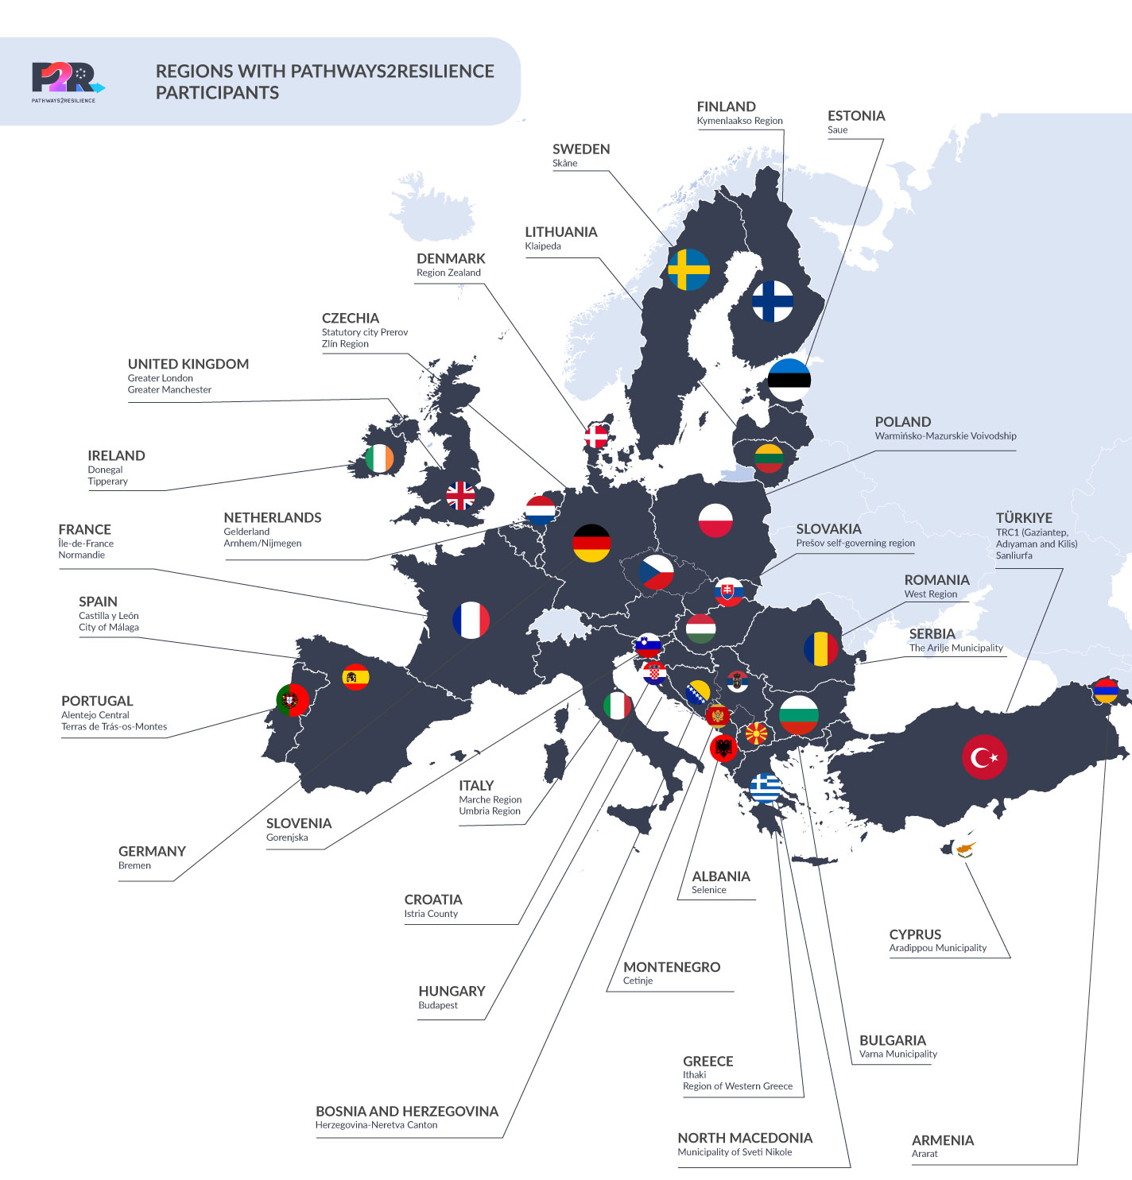

Nën orientimet e liderve të projektit dhe partnerit lokal, Bashkia ka organizuar takime, diskutime dhe vizita në terren për të identifikuar zonat më të impaktuara ndaj efekteve të klimës por në të mirë të komunitetit. Të dhënat dhe grumbullimi i tyre është një rezultat i arritur në këto muaj implementim të këtij projekti në bashkinë tonë. Ky proçes ka prodhuar një raport teknik me detaje dhe informacione ku fokusi janë dy sfidat më të mëdha që përballet Bashkia Selenicë: Përmbytjet dhe thatësirat. Sistemet prioritare të komunitetit janë: Menaxhimi i burimeve ujore, sistemet ekonomike lokale, përdorimi i tokës dhe bujqësia.

👉 Për më shumë rreth raportit dhe gjetjeve, mund të konsultoni linkun më poshtë:
https://www.selenica.gov.al/kendi-i-be/
Raporti_i_Vleresimit_Bashkia_Selience-AL.pdf

Foto nga aktivitetet dhe takimet e zhvilluara me dhe për komunitetin.

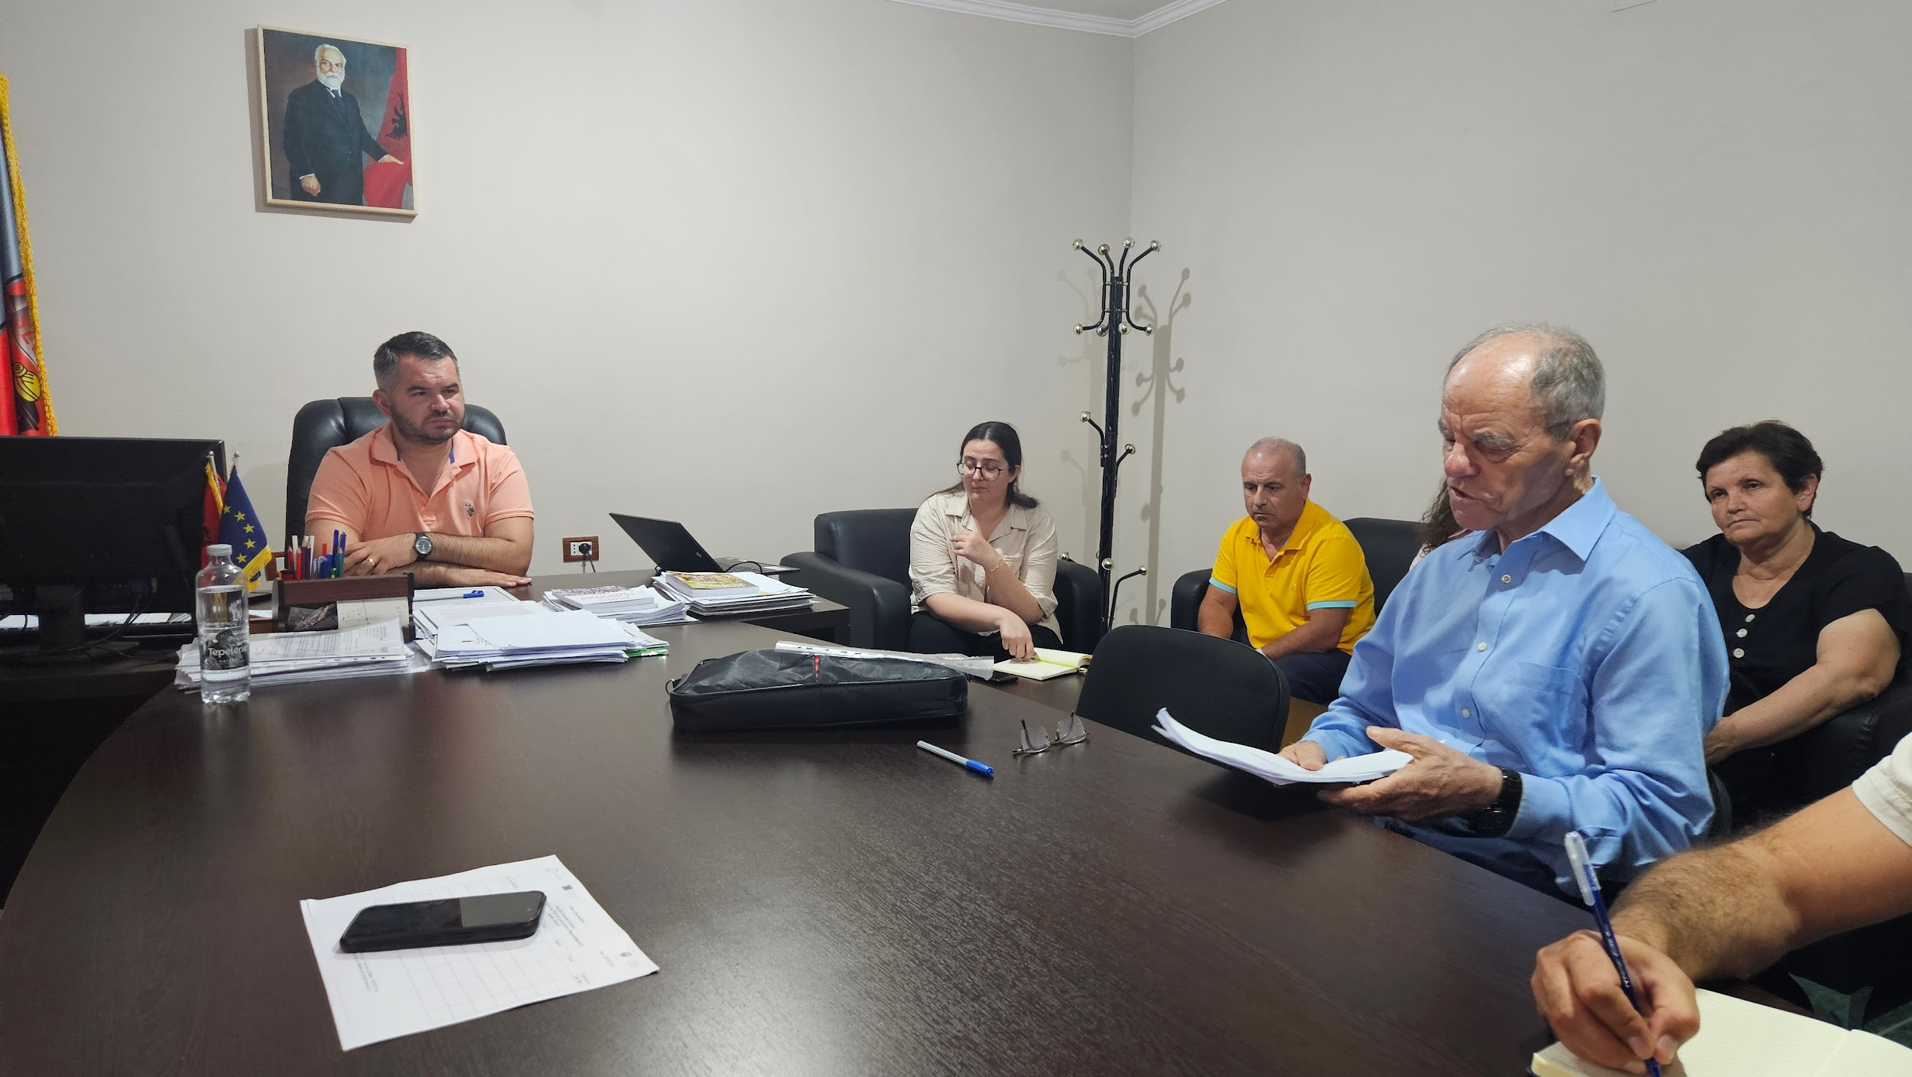

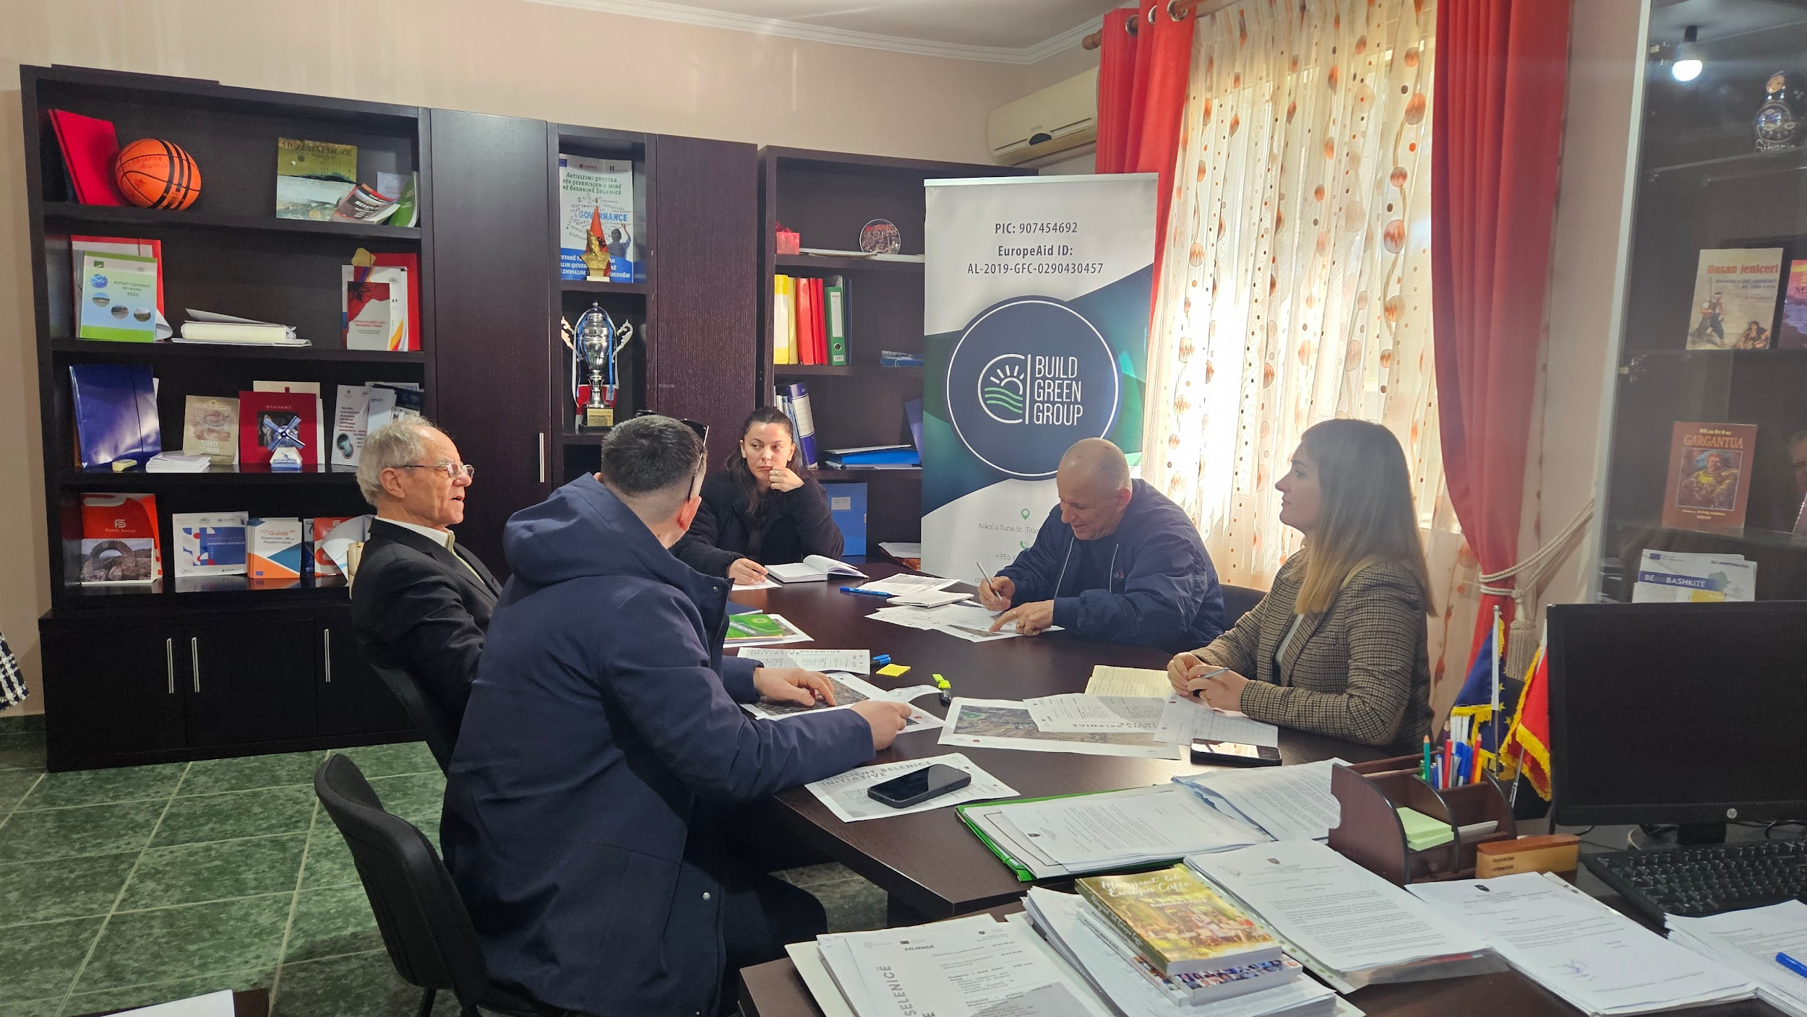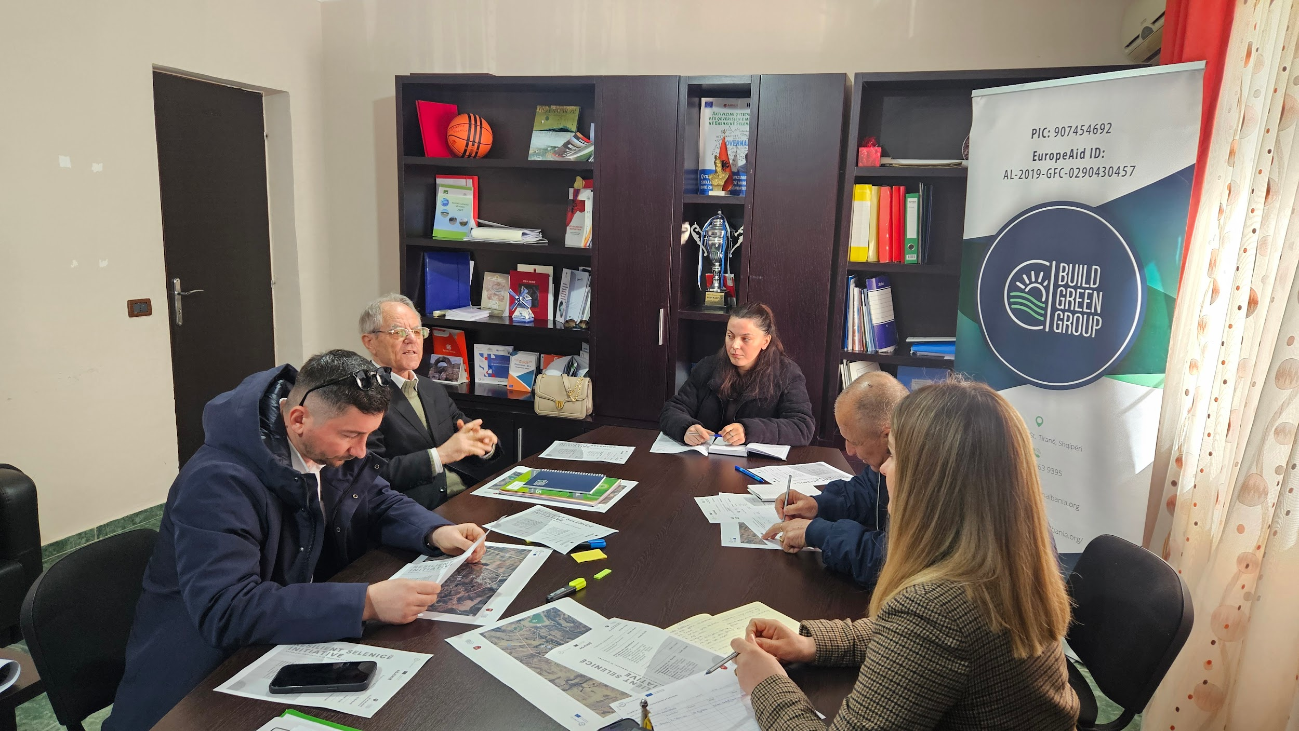

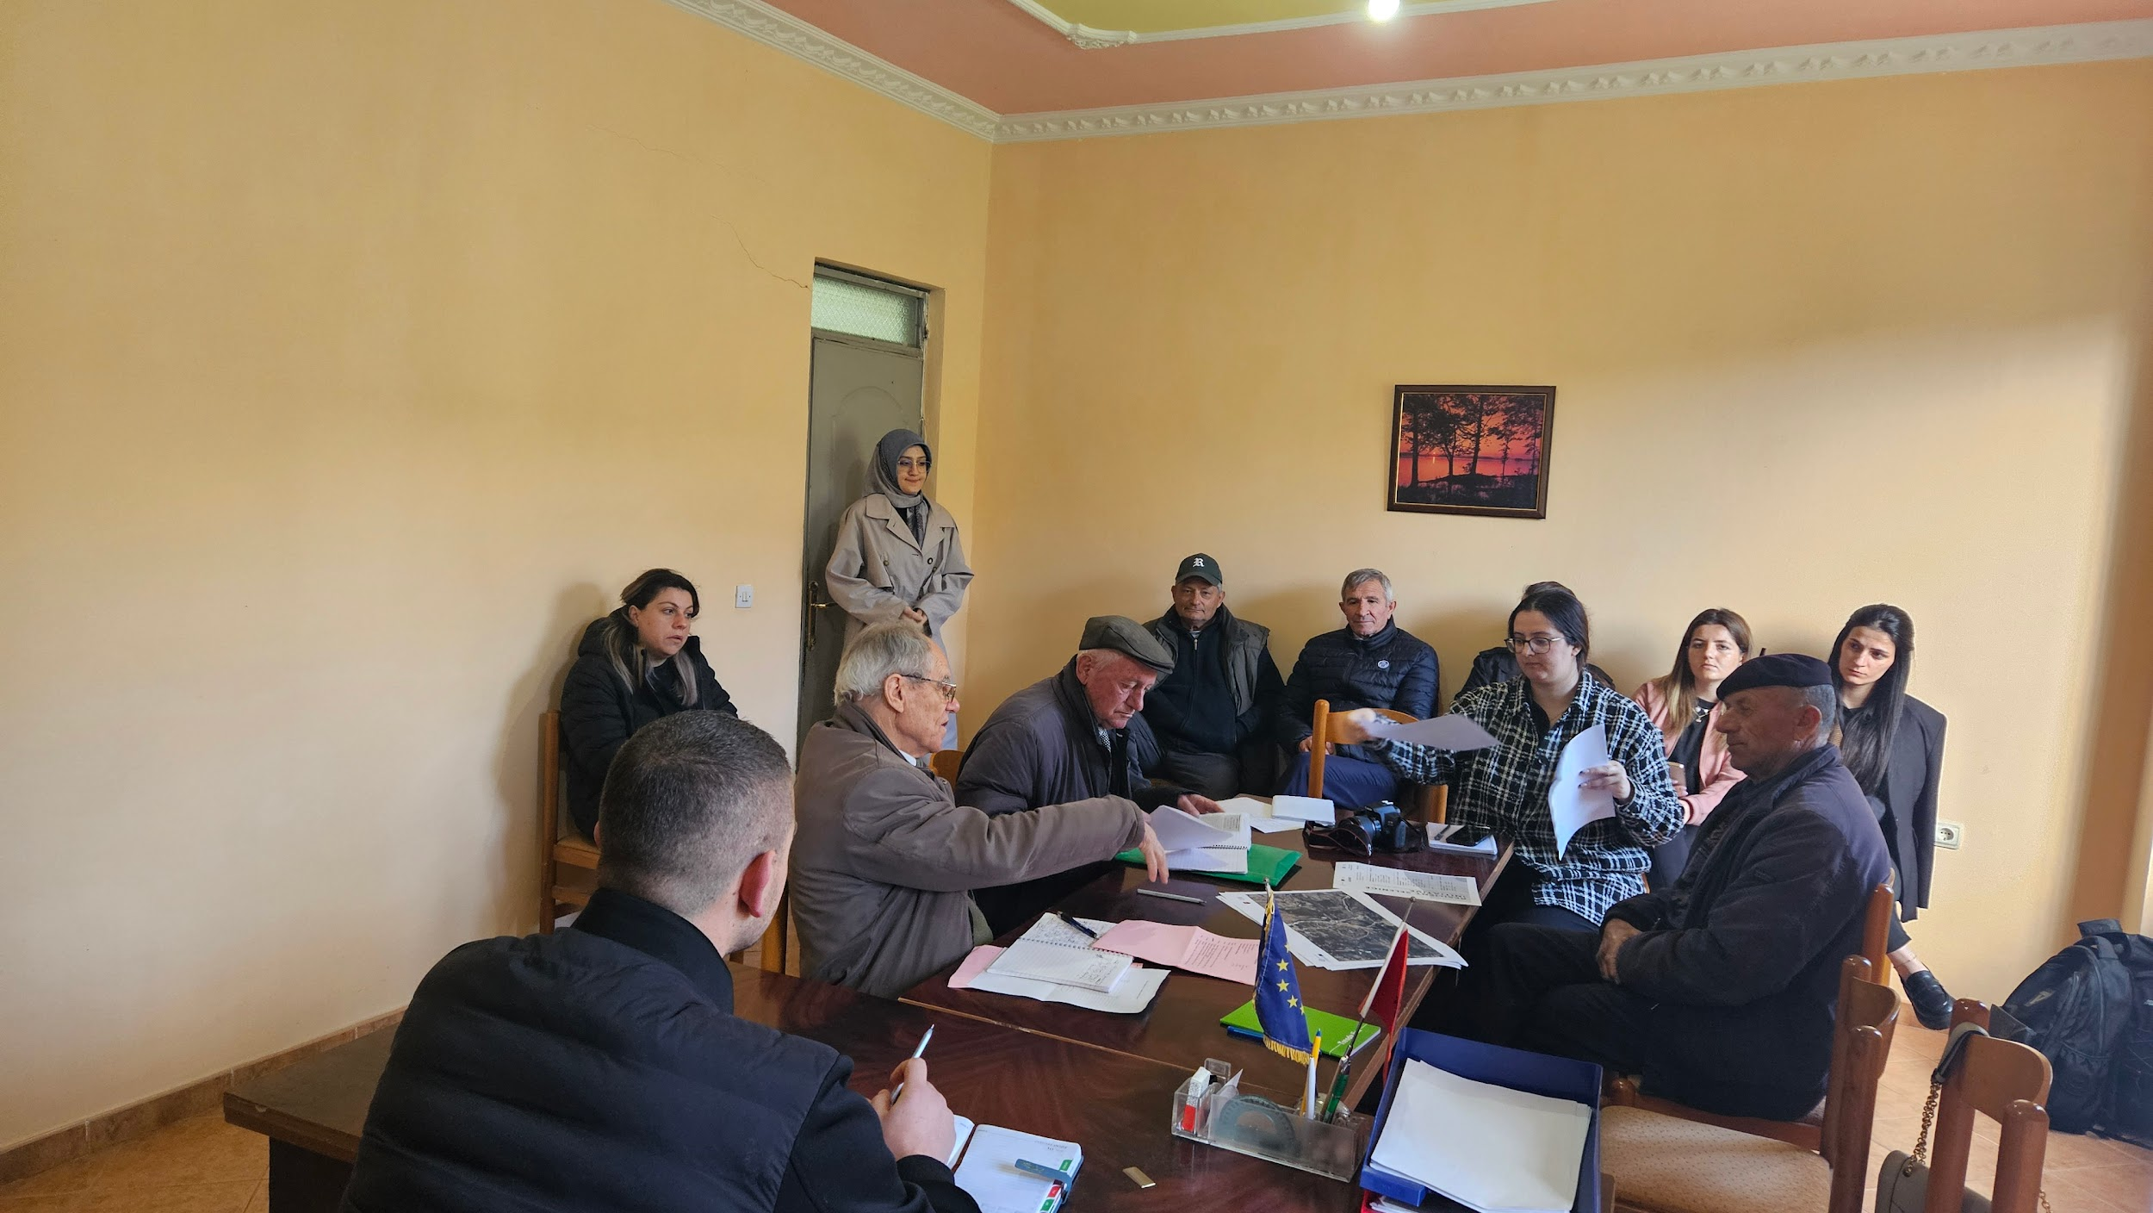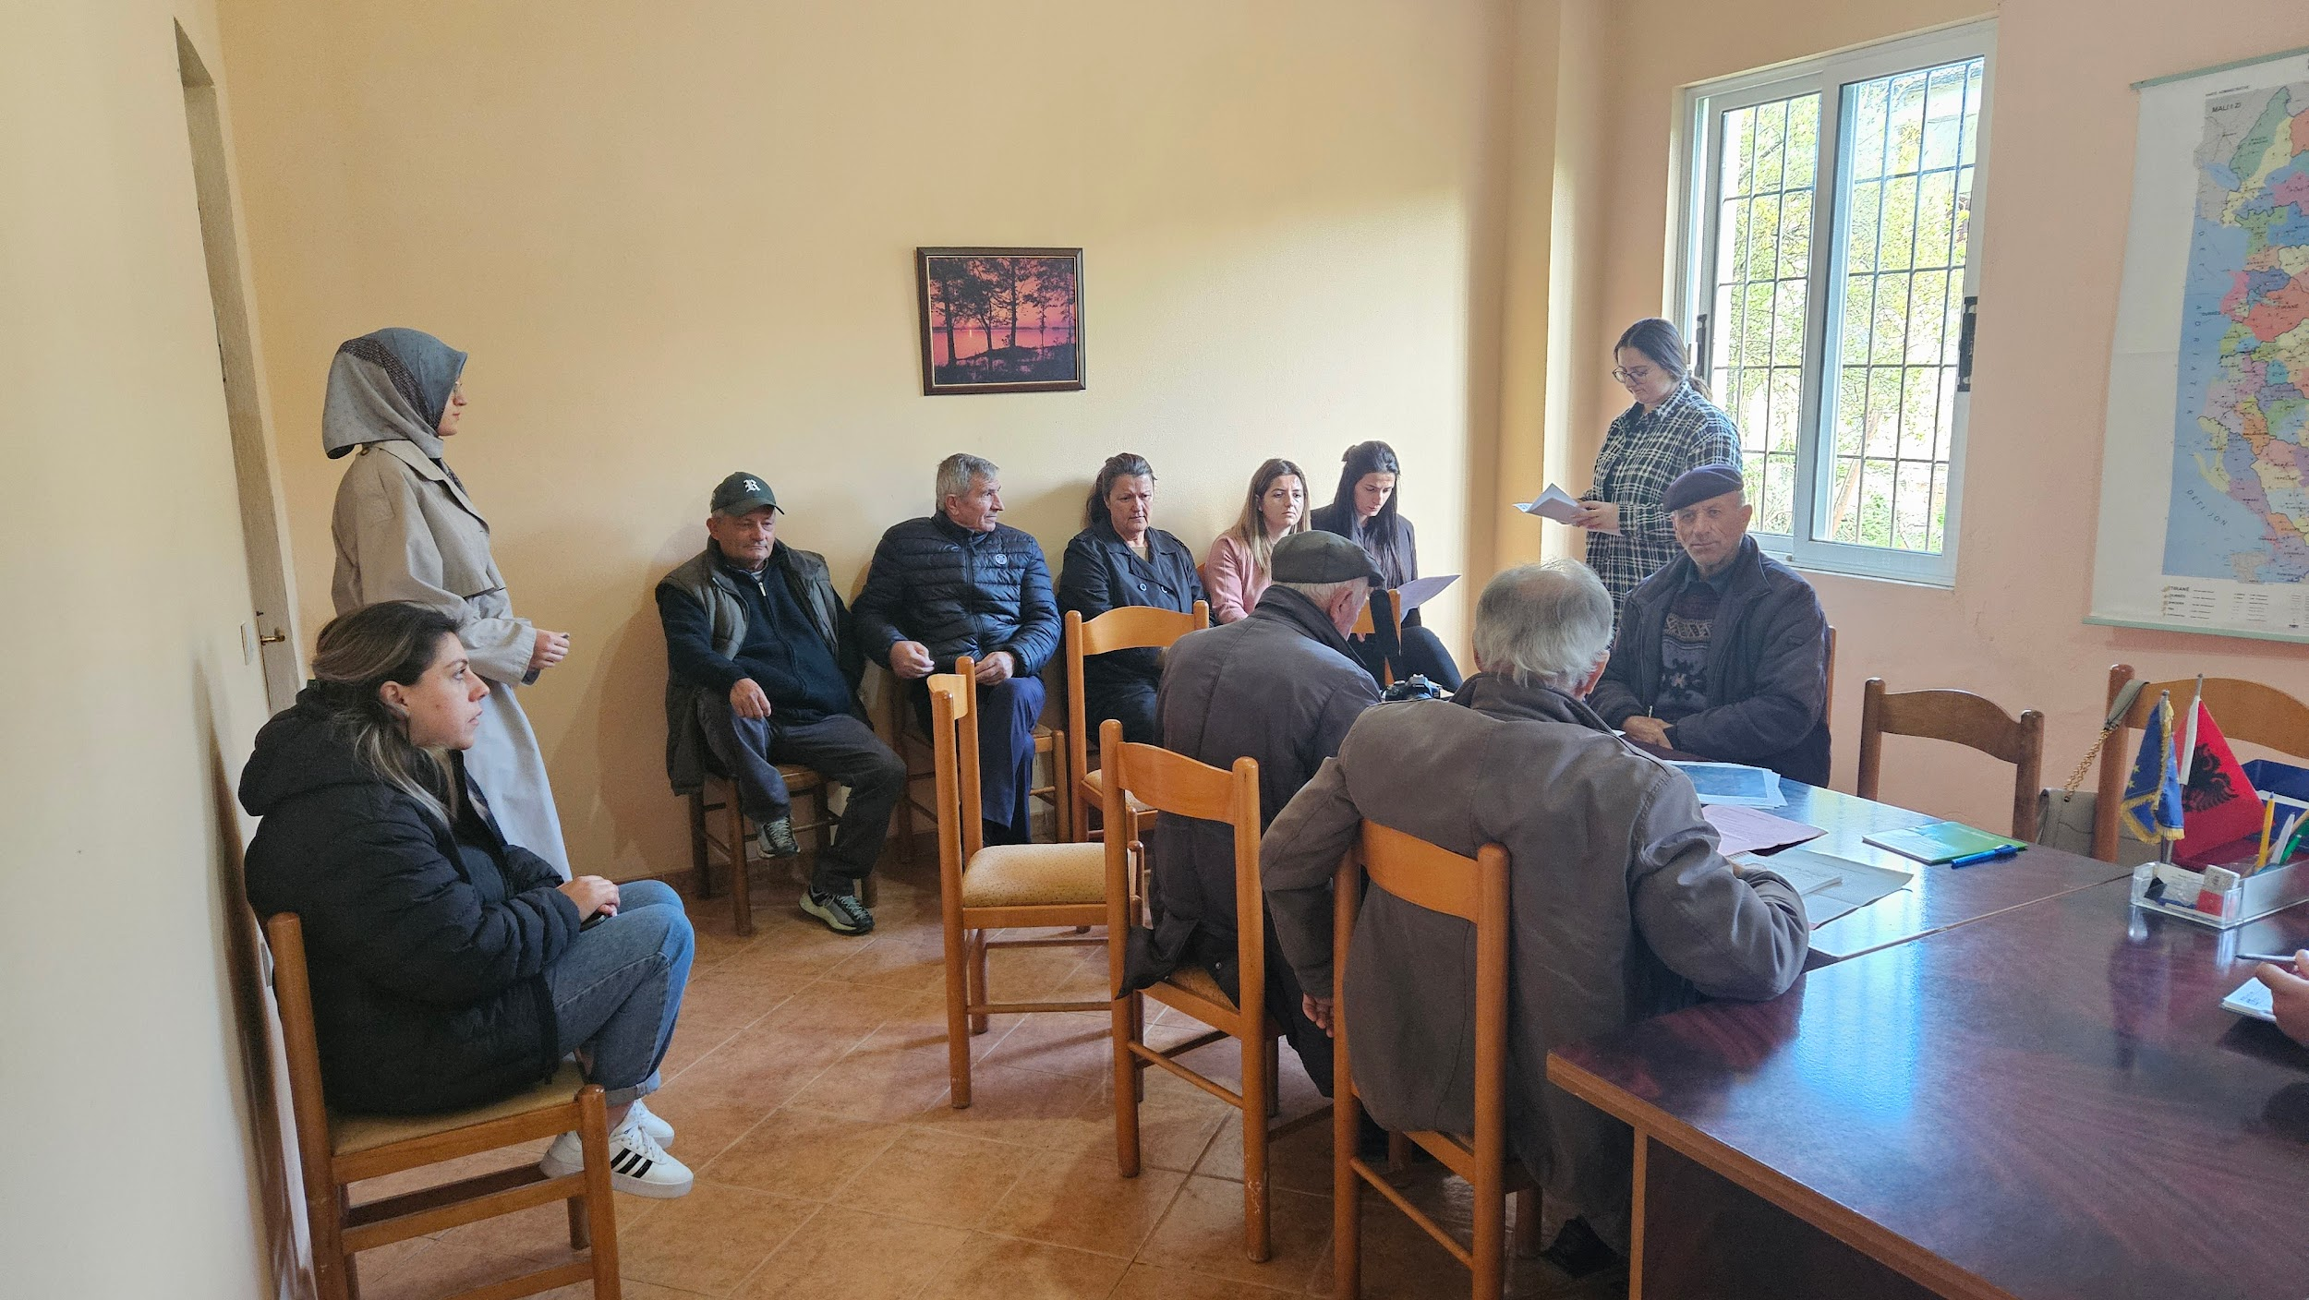

Informacione të mëtejshme mbi këtë angazhim mund të gjeni edhe në faqet zyrtare të projektit, si dhe në platformën e dedikuar që përmban të dhëna të detajuara për Bashkinë tonë!

Ju ftojmë të qëndroni të përditësuar me zhvillimet e këtij angazhimi si eksperincë e parë në vëndin tonë.
https://explore.pathways2resilience.eu/regions/selencie

